# Satz des Pythagoras – Dreieck

Voraussetzung: Der rechte Winkel liegt bei γ.   
Die Katheten sind a und b. c ist   
die Hypotenuse.

**a² + b² = c²**

**1. Aufgabe:** Schreibe die Gleichung auf, die nach dem Satz des Pythagoras für das Dreieck gilt.

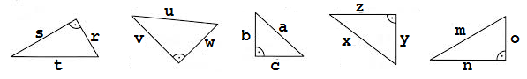

___________ __________ __________ ________ _________

t² = s²+r² u² = v²+w² a² = b²+c² x² = y²+z² m² = n²-o²

**2. Aufgabe:** Fülle die Tabelle aus, wenn γ = 90°. Rechne mit dem Taschenrechner.

|  |  |  |  |
| --- | --- | --- | --- |
|  | **a** | **b** | **c** |
| 1) | 63,39 cm | 79,44 cm | 101,63 cm |
| 2) | 82,18 dm | 78,18 dm | 113,43 dm |
| 3) | 42,35 m | 80,19 m | 90,69 m |
| 4) | 67,10 km | 46,17 km | 81,45 km |
| 5) | 66,22 cm | 53,46 cm | 85,11 cm |
| 6) | 84,63 m | 77,90 m | 115,03 m |
| 7) | 26,03 cm | 72,06 cm | 76,62 cm |
| 8) | 54,67 dm | 49,66 dm | 73,86 dm |
| 9) | 34,85 km | 17,20 km | 38,86 km |
| 10) | 79,94 m | 66,00 m | 103,67 m |

**3. Aufgabe:** Fülle die Tabelle aus. Rechne mit dem Taschenrechner.

|  |  |  |  |  |  |
| --- | --- | --- | --- | --- | --- |
| **Rechter Winkel** | **γ** | **α** | **β** | **γ** | **α** |
| **a** | 24 cm | 173 cm | 18 cm | 135 m | 73 m |
| **b** | 10 cm | 52 cm | 82 cm | 72 m | 48 m |
| **c** | 26 cm | 165 cm | 80 cm | 153 m | 55 m |